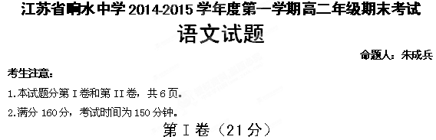
一、语言文字运用（每题3分，共15分）
1.在下列句子的空缺处填入词语，最恰当的一项是（3分）（ ）
近期中国河北省石家庄市一座高仿的狮身人面像引起埃及文物部门高度 ,由于施工方未获得埃及方面的许可建造复制品,遭到埃及文物部门向联合国教科文组织 。记者调查发现, “狮身人面像”是一家文化创意园区为影视拍摄需要建造的。埃及方面关于“狮身人面像”的抗议 ,需要热衷于山寨之道者猛醒。
A.关注 起诉 震耳欲聋
B.关注 投诉 振聋发聩
C.关心 投诉 震耳欲聋
D.关心 起诉 振聋发聩

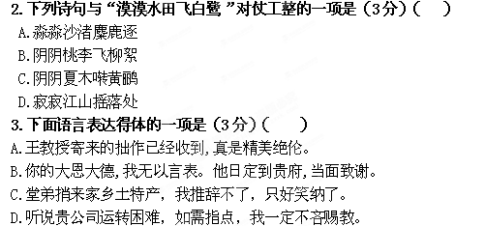
4.在下面一段文字横线处填入语句，衔接最恰当的一项是（3分）（ ）
在这个纷扰的时代，也许聋哑人的心灵才是清静的。 他眼神经常透出的专注与笑意，那是造物者的恩赐。
① 它带给你的只有烦躁、焦虑、失眠、憔悴、抑郁。
② 对于正常人来说，耳朵就像个旅馆，许多杳不相关的声音不邀而至、猝不及防。
③ 而对于聋哑人这一切是不存在的，他恬淡的神情和清静的心灵保持一致。
④ 声音很多时候带给人的烦扰远远多于快乐。
⑤这些声音，难以愉悦你的心灵，甚至是些微的“悦耳”也不能。
A. ①②④⑤③
B. ①④⑤③②
C. ④①③②⑤
D. ④②⑤①③
5.阅读下面这段文字，对这段文字的寓意理解最贴切的一项是（3分）（ ）
这是大学生毕业前的最后一堂实验课。教授拿出一个容器，注入一半清水，容器中的水呈现出常态。然后，他把容器放入冰柜，0℃以下后常态水结成了冰。最后，他又把成冰的容器放到点燃的酒精炉上，温度上升，冰慢慢融化,沸腾，变成了水蒸气。实验结束了。教授问：“水去了哪里？”教室里鸦雀无声。
“水升华到了辽阔的天空！”教授意味深长地说，“水的状态是由温度决定的，人生莫不如此！常态的人生就像容器里的清水，倒入小溪，流入江河湖海，可以拥有大地；炽热的人生就像水蒸气，不仅拥有大地，还会拥有蓝天；人生的温度如果在0℃以下，他的世界就只有巴掌那么大。”
A．要努力保持常态的人生，像清水一样不被污染。
B．人生就是要脚踏实地，这样才能有所作为。
C．水的状态是由温度决定的。
D．人生应当保持对生活的热情，才能创造更大的成功。
二、文言文阅读（19分）
阅读下面的文言文，完成6～9题。
零陵三亭记
柳宗元
邑之有观游所，或以为非政，是大不然。夫气烦则虑乱，视壅则志滞。君子必有游息之物、高明之具，使之清宁平夷，恒若有余，然后理达而事成。
零陵县东有山麓，泉出石中，低湿污涂，群畜食焉，墙藩以蔽之，为县者积数十人，莫知发视。河东薛存义以吏能闻荆、楚间，潭部举之，假湘源令。会零陵政乱赋扰，民诉于州牧，求推能济弊者。(薛存义)来莅兹邑，遁逃者复还，愁痛者笑歌；逋租匿役者，期月辨理；宿蠹藏奸者，披露首服。民既卒税，相与欢归道途，迎贺里闾。门不施胥吏之席，耳不闻鼛鼓之音。鸡豚糗醑①，得及宗族。州牧尚焉，旁邑仿焉。
然而未尝以剧自扰，山水鸟鱼之乐，澹然自若也。乃发墙藩，驱群畜，决疏低洼，搜剔山麓，万石如林，积坳为池。爰有嘉木美卉，垂水映峰，珑玲萧条，清风自生，翠烟自留，不植而遂。鱼乐广闲，鸟慕静深，别孕巢穴，沉浮啸萃，不蓄而富。伐木坠江，流于邑门，陶土以埴②，亦在署侧。人无劳力，工得以利。乃作三亭，陟降晦明，高者冠山巅，下者俯清池，更衣膳饔，列置备具。宾以燕好，旅以馆舍，高明游息之道，具于是邑，由薛为首。
在昔裨谌谋野而获，宓子弹琴而理③。乱虑滞志，无所容入。则夫观游者，果为政之具欤?薛之志,其果出于是欤?及其弊也,则以玩替政,以荒去理。使继是者咸有薛之志，则邑民有福，可遂乎？予爱其始而欲久其道，乃撰其事以书于石。薛拜手曰：“吾志也。”遂刻之。 (选自《柳宗元集》，有删改)
【注释】①糗醑：糗qiǔ，干粮，炒熟的米或面等;醑xǔ，美酒。②埴：zhí，黏土。③裨谌、宓子：裨谌，郑国大夫，善于与诸侯交往，常乘车到郊野游赏，往往获得成效;宓子，鲁国人，为单父县令，喜欢抚琴娱乐，却将单父治理得很好。
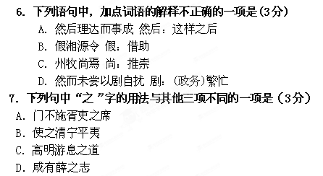
第II卷（139分）
8．把文言文阅读材料中画线的句子翻译成现代汉语。（10分）
（1）邑之有观游所，或以为非政，是大不然。（3分）

（2）会零陵政乱赋扰，民诉于州牧，求推能济弊者。（4分）

（3）使继是者咸有薛之志，则邑民有福，可遂乎？（3分）

9.概括薛存义能够担任零陵县令的原因。（3分）

三、古诗词鉴赏（10分）
10．阅读下面的这首宋词，然后词回答问题。
诉 衷 情
晏 殊
东风杨柳欲青青，烟淡雨初晴。恼他香阁浓睡,撩乱有啼莺。
眉叶细,舞腰轻,宿妆成。 一春芳意,三月和风,牵系人情。
（1）词中“恼他香阁浓睡”的“恼”是因何而恼。（3分）

（2）这首词刻画了一位什么样的主人公形象？请简要分析。（4分）

（3）这首词运用了什么艺术手法？请联系全词加以赏析。（3分）

四、名句名篇默写（8分）
11．补写出下列名句名篇中的空缺部分。（8分）
（1）蟹六跪而二螯， ，用心躁也。（荀子《劝学》）
（2）且夫水之积也不厚， 。（庄子《逍遥游》）
（3）位卑则足羞， 。（韩愈《师说》）
（4）瓦缝参差， 。（杜牧《阿房宫赋》）
（5）其声呜呜然， ，如泣如诉，余音袅袅，不绝如缕。（苏轼《赤壁赋》）
（6）地崩山摧壮士死， 。（李白《蜀道难》）
（7）大弦嘈嘈如急雨， 。（白居易《琵琶行》）
（8） ，蓝田日暖玉生烟。（李商隐《锦瑟》）
五、现代文阅读一（20分）

阅读下面的作品，完成12～15题。
绝 盗
冯骥才
老城区和租界之间那块地，是天津卫最野的地界，人头极杂，邪事横生。在上世纪二十年代，这里一处临街小屋，来了一对青年男女租房结婚。新床新柜，红壶绿盆，漂漂亮亮装满一屋。大门外两边墙垛子上还贴了一双红喜字。结婚的第二天一早，小两口就出门上班。邻居也不知他们姓甚名谁。
事过三天，小两口出门不久，忽然打东边飞也似的来了一辆拉货的平板三轮。蹬车的是个老头子，骨瘦肉紧，皮黑牙黄，小腿肚子赛两个铁球，一望便知是个长年蹬车的车夫。车板上蹲着两个小子，全是十七八岁，手拿木棍、板斧和麻绳。这爷仨面色都凶，看似来捉冤家。
老头子把车直蹬到那新婚小两口的门前，猛一刹车，车上两小子蹦下来，奔到门前一看，扭头对那老头子说：“爹，人不在家，门还锁着呢！”门板上确是挂着一把大洋锁。
老头子登时火冒三丈，眼珠子瞪得全是眼白，脑袋脖子上的青筋直蹦，跳下车大骂起来：“这不孝的禽兽，不管爹娘，跑到这儿造他妈宫殿来了。小二、小三，给我把门砸开！”
应声，那两个小子抡起板斧，把门锁砸散。门儿大开，一屋子新房的物品全亮在眼前。老头子一看更怒，手指空屋子，又跳又叫，声大吓人：“好啊，没心没肺的东西！从小疼你抱你喂你宠你，把你这白眼狼养活成人。如今你娘一身病，请大夫吃药没钱，你一个子儿不给，弄个小妖精藏到这儿享福来。你娘快死啦！你享福？我就叫你享福享福享福！小二、小三！站着干嘛！把屋里东西全给我弄回家去！要敢偏向你们大哥，我就砸折你俩的腿！”
那两个小子七手八脚，把屋里的箱子包袱、被褥衣服抱出来，往车上堆。
邻居们跑出来围观，听这老头子一通骂，才知道那新婚小两口的来历。这种连快死的老娘都不管的白眼狼，自然没人出来管。再说那老头子怒火正旺，人像过年放的火炮，一个劲儿往上蹿，谁拦他，他准和谁玩命！
东西搬得差不多了，那两个小子说：“爹，大家伙抬不动，怎么办？”
老头子一声惊雷落地说：“砸！”跟手一通乱响，最后玻璃杯子打屋里也扔了出来，这才罢手。老头子依旧怒气难消，吼一句：“明儿见面再说！”便扬长而去。
门儿大敞开没人管，晾了一整天。邻居们远远站着，没人上前，可谁也没离开。等着那小两口回来有戏看。
下晌，新婚的小两口打西边有说有笑地回来。到家门口一看，懵了。过去问邻居，一直站在那里的邻居反而纷纷散开。有位大爷出来说话，显然他对这不尽孝心的年轻人不满，朝新郎说道：“早上，你爹和你兄弟们来了，是他们干的。你回你爹妈那儿去看看吧！”
新郎一听，更懵。忽然禁不住大声叫道：“我哪还有爹呀！我三岁时爹就死了，我娘大前年也死了。只一个姐姐嫁到关外去，哪来的兄弟？”
“嘛！”大爷一惊。可早上的事真真切切，一时脑筋没转过来，还是说：“那明明是你爹呀！”
小两口赶紧去局子报案。但案子往下足足查了十年，也没找到他们那个“爹”。
天津卫的盗案千奇百怪，这一桩却数第一。偷盗的居然做了人家的“爹”；被盗的损失财物不说，反当了“儿子”，而且还叫人哑巴吃黄连——有苦说不出来。若是忍不住跟人说了，招不来同情，反叫人取笑，更倒霉。多损，多辣，多绝——多邪！
（选自《微型小说选刊》2012年第5期）
12．本文以“绝盗”为题目，根据全文简要分析“绝”在何处。（4分）

13．小说多处运用细节描写刻画人物形象，请任选一处加以赏析。（4分）

14．这篇小说多处设置伏笔，请列举其中两处，并分析其作用。（6分）
15．有人说文章最后一段可以删掉，你觉得呢？请结合文章谈谈你的看法。（6分）

六、现代文阅读二（18分）
感悟唐诗
“前不见古人，后不见来者”，用陈子昂的这两句诗来概括唐诗的地位恐怕再恰当不过。唐诗，她是中华文化的高峰，在这座高峰上涌现出了多少才华横溢的诗人、千古流传的名句；唐诗，她是中国人引以为豪的文化遗产。
但是，当历史走到今天，唐诗正在面临一场危机，她的地位开始动摇，她的存在开始被人漠视，她的深沉难以被人理解……这危机来自全球化的文化威胁，来自西方文明的强烈冲击，但是这威胁真正的可怖之处在于它的根源并不是来自外部，而是自内而生——并不是西方人在消解唐诗的价值，而是炎黄子孙自己在疏离自己的文化。唐诗面临的挑战不是让陌生的西方人接受她，而是让所有的中国人理解她。
为什么我们还要读唐诗？也许翻开李元洛先生的《穿越唐诗宋词》可以找到最好的解答。唐诗让我们体会到中华文字的精致奥妙，让我们不再因枯燥的语文测验而磨灭对于祖国文字的灵感，让我们真正地体验语文学习的精髓——而这些常常能让我们更积极而轻松地面对考试；同时作为一个站在文明冲突交界处的青少年，唐诗更让我们理解自己的文化，理解自己作为中国人的生存方式，培养自己的文化认同感。
中国文字博大精深。试想有哪种文字可以用如此简约的方式体现语言和修辞的力量。美国诗人庞德曾经翻译过《长干行》，但是“青梅竹马”到了他的笔下、到了英文的表达中却完全失去了意味。唐诗的一字一句或是捻断数茎须的炼词之果，或是随兴而至的天才之作。
唐代才华横溢、魅力四射的诗人实在是不胜枚举，这里我需要特别地说一说李白与杜甫。李白是诗人中的天才，令后人感叹难以模仿、难以企及，而李元洛先生则让我们从另一角度去读李白，那就是他的独立精神和自由思想。不汲汲于名利、不戚戚于富贵，这是远远超过诗才诗艺的更高的境界。再看杜甫吧，沉郁顿挫的诗句、忧国忧民的情思、悲悯苍生的胸襟，都已化为了那个时代最深沉的底蕴。在这沉郁、忧思、悲悯之中，杜甫从孤舟中陨落，落入了那条埋葬屈原的河流，同他的先人一样化为了永恒的精神。
感谢李元洛先生的书，让我重新认识唐诗。对我来说，这是一次中华文化的寻根之旅，一次民族瑰宝的重新挖掘。唐诗的力量是饱满的，唐诗的魅力是多元的，唐诗的价值是永恒的。他用了一种怅望的目光，站在现实的一头向千秋之前的唐朝远眺，这眺望中有的是对那个文化鼎盛时期的憧憬，是对当今现实社会的批判。但这种怅望的价值究竟何在?是不是我们要像唐人那样生活才能重回真正的民族文化的顶峰，才能真正让我们达到文化追求的极致?当然不是。这不仅是不可能的，而且是不需要的。每一个时代的人都有自己的文化，今天的一根柳枝恐怕已不能表达那种离别的依依之情，交通的方便也让我们不再要像李白那样徒步游走，今天的我们有属于这个时代的表达方式。只是在这个时候，对于我们中学生来说，我们需要一种精神，即对经典文化的热爱，对中华文化的认同。
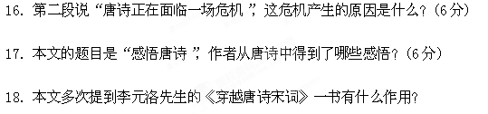
七、作文（70分）
19．根据以下材料，选取角度，自拟题目，写一篇不少于800字的文章；文体不限，诗歌除外。
一片荒无人烟的大漠中有一棵枯死的老树，老树的枝头有一个简陋的鸟巢，鸟巢里有一只鸟儿终日忍饥挨饿，艰难度日。一日，大漠刮起了沙暴，那棵枯树被连根拔起卷走了。这只可怜的鸟儿为了寻找新的藏身之处，不得不长途飞行数百公里，终于发现了一片绿洲，绿洲上小河潺潺，绿树成荫，甜美的果实缀满枝头。
如果大漠中的那棵枯树仍然幸存的话，这只鸟儿也许永远也不会想改变自己原来的生活。
江苏省响水中学2014~2015学年度第一学期期末考试
高二语文试题参考答案
第I卷（21分）
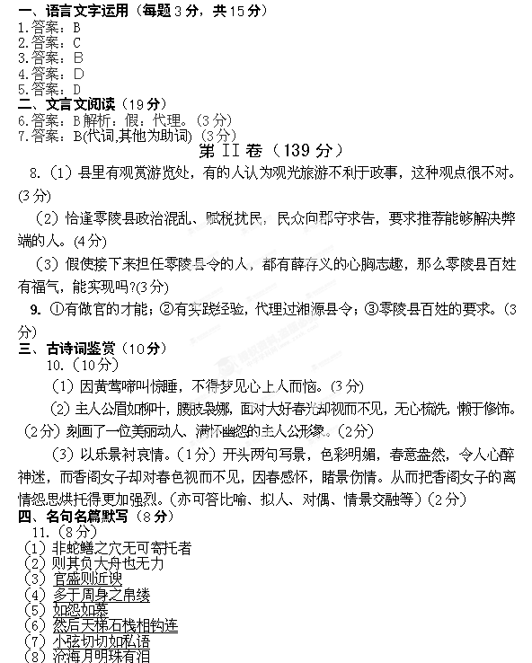五、现代文阅读一（20分）
12．（1） 设计的“局”绝 （2） 偷盗的人绝 （3） 案件始终未破，成为绝案（每点2分，答出两点并作合理分析即可；满分4分）
13．第二段的肖像描写，写出了老头子的老辣凶悍；第四段的神态动作语言描写，表现了老头子的演技高超（每条2分，请酌情赋分；答其他细节描写言之成理也可）
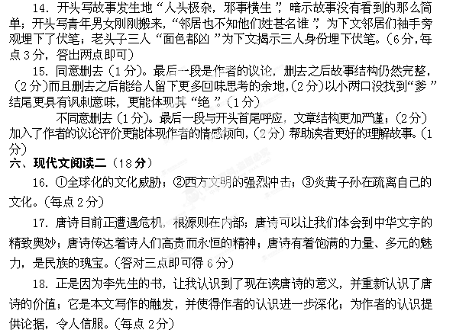七、作文（70分）
19．（70分）
【立意参考】材料讲的是鸟与树的故事，要抓住关键句“如果大漠中的那棵枯树仍然幸存的话，那只鸟儿也许永远也不会想改变自己原来的生活”来审题，由鸟及人。本题意在引导考生正确看待生活中的磨难，也教育考生要有改变自己的勇气。
可从以下几方面立意：
①除旧布新，推陈出新。要丢弃禁锢自己的老思想，打破固有的生活模式，冲破原有的生活圈子，走出一条属于自己的新的生活道路，开创一片新天地。
②要不懈追求，不要安于现状。当鸟儿安于现状的时候，只能艰难度日，当它被迫寻求安身之地时，却发现了绿洲，找到了更合适生活的地方。
③苦难是人生最好的学校，逆境和挫折是磨砺人的最好的利器。当鸟儿赖以生存的老树被连根拔起以致走投无路的时候，它反而有机会去开辟另一片天地。
④生活最终要靠自己过，不要依赖别人，人要靠自己奋斗。鸟儿依赖老树，其结果是当老树被连根拔起时，它失去了安身之所；而当它历尽艰辛长途飞行后，却发现了一片绿洲。所以，只有发挥自己的主观能动性，才能无往而不胜。
建议： 52分切入。对于与材料及其含义无关的作文、文体不伦不类的打分40以下；立意准确，语言表达较好的可打58分以上，拉开作文的档次，尽量不打保险分，真正反映学生的写作能力的实际。
附：【参考译文】
县里有观赏游览处，有的人认为观光旅游不利于政事，这种观点很不对。如果一个人气不顺畅心里烦闷，他的思虑就会混乱;如果一个人视野不宽，他的意志也就常常受阻。君子一定要有供自己游玩和休息的事物，或者具备高超的技能才干，这样才能使他清静平易，平常显得优游有余，这样之后才能做到事理通达，事业成功。
零陵县东部有座山，泉水从山石间流出，造成的低湿泥泞之处，成群的禽兽在这里觅食，围墙和篱笆遮挡住了它，治理本县的县官前后累计有几十人，没有一个人知道并打开察看。籍贯河东道的薛存义凭借为政的才能闻名于荆、楚一带，潭州(长沙郡)举荐他，代理湘源县令。恰逢零陵县政治混乱、赋税扰民，民众向郡守诉讼，要求推荐能够解决弊端的人，到这个县来当县令。(薛存义于是被长沙郡任命为零陵县县令。薛上任后，)外出逃难的人又回来了，忧愁痛苦的人笑语欢歌了;欠租的人逃避劳役的人一个月内就回来申辩办理，一贯作恶非常狡猾的人，也现身出来坦白服罪。百姓交完赋税后，一起高兴地跳踏上归途，在里巷相互迎接庆贺。百姓门前不用给催赋税的县吏设席，耳里听不到召集人训事的鼓声。鸡猪干粮美酒，(多余的)能够(拿出来)送给家族其他人。上级长官尊崇他，毗邻的县官仿效他。然而他并不曾因为政事繁多而使自己烦扰，他寄情于山水鸟鱼之乐，恬淡自如。他于是拆除那山泉附近的围墙篱笆，赶跑成群的禽兽，开掘疏通低湿之处使山泉流动，在山麓搜寻风景优美之处，发现一片石林，山坳里的积水形成了池塘。这就有了嘉树美花、瀑布映照山峰的美景，山间明澈，云气散漫，清风自起，烟霭漂浮，不用人力而为就能自然形成。鱼游乐于广阔悠闲的池塘，鸟依恋于安静幽深的山林;鱼在水穴中生育，在水面上出没;鸟在树巢中生育，在山林中鸣叫聚集。鱼鸟等动物不用人工蓄养就很繁富。砍伐树木放到江中，顺流而下就到城门;用于烧制陶制品和粗瓷器的高岭土和黏土，也就在县署周边。人不用耗费什么气力，工作就能够获利。于是建了三个亭子，升降高低不同而有阴明变化，高的建在山顶，低的建在清池边，日常生活用具一应俱全。有宴会招待宾朋，有旅馆留待旅客，高明的游玩休息之道，在这零陵县建立，是由薛存义为首开创的。
在古代有这样的事例，裨谌善于与诸侯交往，常乘车去野游赏，往往获得成效;宓不齐为单父县令，鸣琴不下堂，单父地方治得很好。如果思虑混乱心烦、意志阻塞消沉，就会什么也容不下。那么观光旅游，果然能有助于执政者的才能吗?薛存义的心胸志趣，果真源自于这里吗?然而如果造成了弊端，那么一定是因为观赏游乐而荒废了政事。假使接下来担任零陵县令的人，都有薛存义的心胸志趣，那可是零陵县百姓的福气，这能实现吗?我很喜爱这观游之道有了开始，又希望它能长久发展下午，于是记述这件事并书写在石上。薛存义拜谢我说：“这是我的志向。”于是把此文刻记在石碑上。

